附件3.酒店位置及交通信息
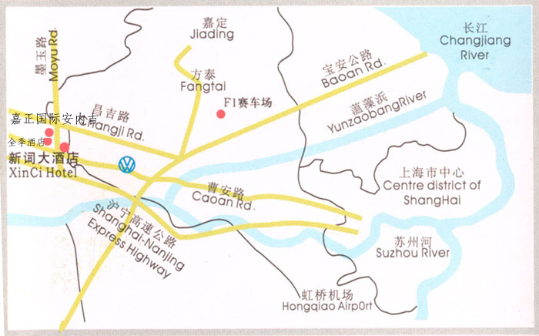
从虹桥机场/火车站至以下酒店，距离约30公里，乘坐出租车约40分钟，费用约为110元。也可乘坐地铁2号线或者10号线换乘11号线（全程需1.5小时），至安亭站下车，步行5分钟即可到达酒店。

